2013 m. lapkričio 25 d. lopšelyje-darželyje vyko Visuomenės sveikatos biuro inicijuojamas renginys „Žaislų ligoninė”. Jame dalyvavo 19 ikimokyklinukų. Dailės mokytoja Laima registravo „sergančius” žaisliukus, judesio ir korekcijos mokytoja Ineta padirbėjo „žaisliukų vaistinėje”. Vaikai savo sergančius žaisliukus registravo ir gavę „žaisliuko sveikatos kortelę” kreipėsi pas gydytoją, pasakojo kuo žaisliukas skundžiasi, ką skauda. Po gydytojos apžiūros keliavo į vaistinę įsigyti vaistų pagal receptą.
Renginio tikslas - supažindinti vaikus su medicinine pagalba sergančiąjam, kad mažyliai suprastų, jog gydytojas tik nori padėti ir jo bijoti nereikia. Vaikams buvo įteiktas visuomenės sveikatos biuro prizas „Daktaro rinkinys“. Renginukas pavyko, ikimokyklinukams patiko.

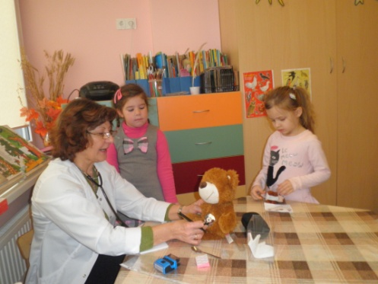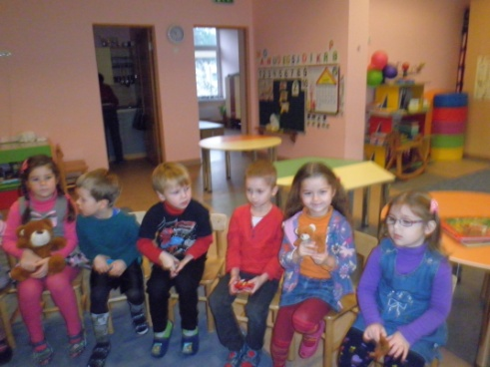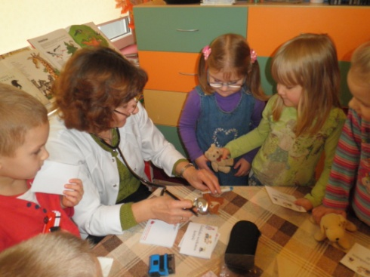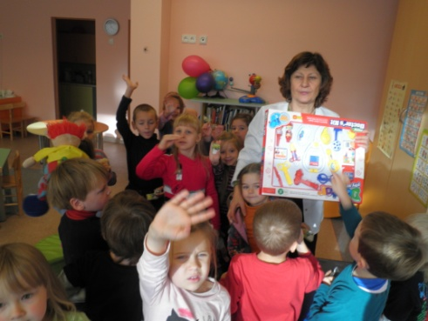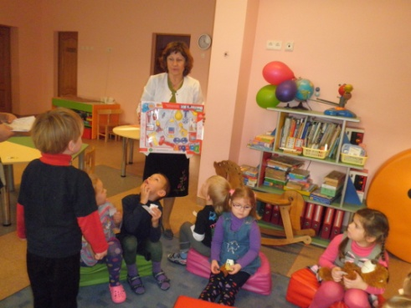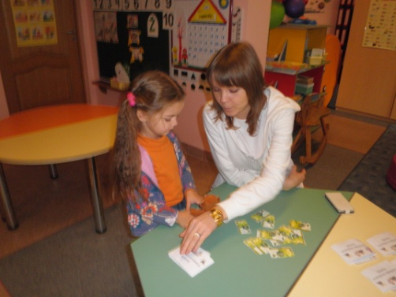

Visuomenės sveikatos priežiūros specialistė Vida Petrikonienė

